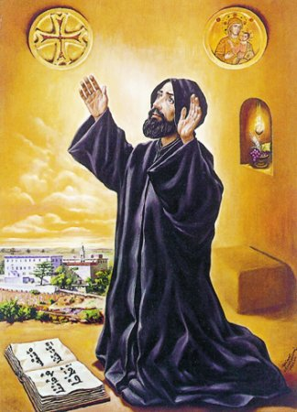

Saint Naamtallah, man of God, monk, priest, teacher, worker, servant, and Prior who lived heroically according to the evangelical counsels of obedience, chastity, and poverty. You made the mystery of the Eucharist the center of your daily life and taught your disciples and brothers the theological virtues of faith, hope, and charity. You managed with responsibility and humility the ministries entrusted to you by the Church, and you worked silently and diligently. You served people and souls with joy and selflessness.

We implore you to intercede for us with the Holy Trinity, that He may grant us to be guided by your example, to follow in your footsteps, and to strive as you did, and to attain the same holiness and union with our Lord Jesus Christ. May we listen, like you, to the inspirations of the Holy Spirit, and love, as you did, the Virgin Mary, the Mother of God and our Mother, and glorify with you God the Father, the Son, and the Holy Spirit forever. Amen.

ايها القديس نعمة الله، الراهب، وكاهن،المعلم وامدبر، العامل والخادم، با من عشت بطولة المشورات الانجلية، الطاعة والعفة والفقر، وجعلت محور حياتك اليومية سر الافخارستيا، وعلمت تلاميذك واخوتك الفضاءل الاهية، اليمان والرجاء والمحبة، ودبرت بمسوولية وتواضع ما اسندت اليك الكنيسة من خدم، وعملت بصمت وجدية، وخدمت الناس والنفوس بفرح ومجانبة: نسالك ان تشفع لنا لدي التالوت القدوس فيمنحنا ان نهتدي بمتلك . ونقتفي خطاك .ونسعى مسعاك.وتبلغ مابلغتمن قداسة واتحادبربنا يسوع المسيح.ونصغي نظيرك الى الهامات الروح القدوس ونحب متلك العزراء مريم ام اللة امنا ونمجد معك اللة الاب والابن والروح القدوس الى الابد. امين

